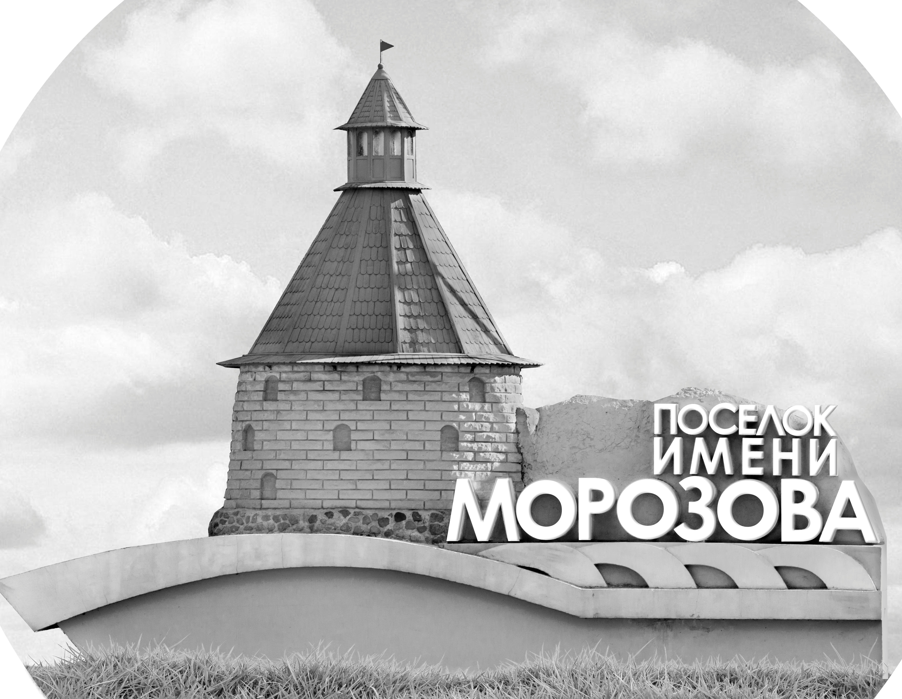 | ОФИЦИАЛЬНЫЙ ПРОТОКОЛ МАТЧА | Год рождения/Дивизион
 |  | 2009
1
Соревнование | Кубок Ладоги |  |  | Дата | 16.9.2022 | Игра № | 3
Место проведения | Ленинградская область | Арена | Хорс | Время | 17-45 | Зрители

«A» «Красные медведи» Санкт-Петербург |  |  |  |  |  | Взятие ворот |  |  |  |  |  |  | Удаления
№ | Фамилия Имя |  | (К/А) | Поз. | Игр. | # | Время |  | Г | А 1 | А 2 | ИС | Время |  | № | Мин | Нарушение | Начало |  | Оконч.
19 | Морищенков Роман |  |  | В | Нет | 1 | 38 | 11 | 12 |  |  |  | 21 | 04 | 12 | 2 | ЗД-КЛ | 21 | 04 | 23 | 04
41 | Макаров Никита |  |  | В | Да |  |  |  |  |  |  |  | 27 | 33 | К | 2 | ЧС-СТ | 27 | 33 | 29 | 33
9 | Пивкин Даниил |  |  | З | Да |  |  |  |  |  |  |  | 44 | 01 | 98 | 2 | ПОДН | 44 | 01 | 45 | 00
12 | Павлюк Максим * |  |  | З | Да
15 | Алфёрова Анна |  |  | З | Да
16 | Никонов Евгений |  |  | Н | Да
17 | Мощевитин Вячеслав |  |  | Н | Да
21 | Кравченко Богдан |  | А | Н | Да
29 | Юрионас Антон |  |  | Н | Да
34 | Белоусов Артём |  |  | Н | Да
63 | Кузнецов Ярослав |  |  | Н | Да
72 | Казак Александр |  |  | Н | Да
77 | Иванов Аристарх |  |  | Н | Да
88 | Пащенко Ярослав |  |  | Н | Да
94 | Коротков Вячеслав |  | А | Н | Да
96 | Смирнов Егор |  | К | З | Да
98 | Кипятков Максим |  |  | З | Да
99 | Смердин Антон |  |  | Н | Да
Главный тренер |  | Мирошников Алексей |  |  |  | Тренер |  | Шуткин Иван |  |  |  |  |  |  |  |  | Подпись | ‌

«Б» «СКА-Звезда» Санкт-Петербург |  |  |  |  |  | Взятие ворот |  |  |  |  |  |  | Удаления
№ | Фамилия Имя |  | (К/А) | Поз. | Игр. | # | Время |  | Г | А 1 | А 2 | ИС | Время |  | № | Мин | Нарушение |  | Начало |  | Оконч.
36 | Медведь Николай |  |  | В | Нет | 1 | 5 | 18 | 57 | 85 |  |  | 14 | 16 | 41 | 2 | ЗД-КЛ |  | 14 | 16 | 16 | 16
43 | Калинкевич Никита * |  |  | В | Да | 2 | 18 | 37 | 88 | 57 | 85 |  | 26 | 12 | 5 | 2 | ТЛ-БР |  | 26 | 12 | 28 | 12
5 | Березин Парфен |  | А | З | Да | 3 | 43 | 24 | 85
6 | Никонов Артём |  |  | Н | Да
8 | Русаков Степан |  |  | З | Да
15 | Миллер Арсений |  |  | З | Да
22 | Яцына Макар |  |  | Н | Да
37 | Подгурский Филипп |  |  | З | Да
41 | Сардаев Захар |  |  | Н | Да
47 | Шубин Игорь |  |  | З | Да
55 | Симонов Роман |  |  | З | Да
57 | Аникин Никита |  | А | Н | Да
71 | Корж Антон |  |  | Н | Да
77 | Сафиуллов Тамерлан |  |  | Н | Да
85 | Лебедев Матвей |  | К | Н | Да
87 | Негриняк Марк |  |  | Н | Да
88 | Кочелаевский Игорь |  |  | Н | Да
99 | Симулин Михаил |  |  | Н | Да
Главный тренер |  | Артамонов Валентин |  |  |  | Тренер |  |  |  |  |  |  |  |  |  |  | подпись | ‌

Послематчевые броски |  |  |  |  | Игра вратарей |  |  |  | По периодам |  | 1 | 2 | 3 | ОТ | ПБ | Общ. | Время игры
«А» | «Б» | Вр «А» | Вр «Б» | Счет | Время |  | «А» | «Б» | Взятие ворот | «А» | 0 | 0 | 1 |  |  | 1 | Начало | 17 | 53
 |  |  |  |  | 0 | 00 | 41 | 43 |  | «Б» | 1 | 1 | 1 |  |  | 3 | Окончание | 19 | 01
 |  |  |  |  | 45 | 00 | 41 | 43 | Штрафное время | «А» |  | 4 | 2 |  |  | 6 | Тайм-аут «А»
 |  |  |  |  |  |  |  |  |  | «Б» | 2 | 2 |  |  |  | 4 | Тайм-аут «Б»
 |  |  |  |  |  |  |  |  | Броски по воротам | «А»
 |  |  |  |  |  |  |  |  |  | «Б»
 |  |  |  |  |  |  |  |  | Судьи при оштрафованных игроках | ‌ |  |  |  | Судья времени игры
 |  |  |  |  |  |  |  |  |  | ‌ |  |  |  | Секретарь
 |  |  |  |  |  |  |  |  | ‌Информатор | ‌ |  |  |  | подпись  ‌

Главный судья |  | Лучшие игроки матча | «Красные медведи» | Павлюк Максим № 12
Главный судья |  |  | «СКА-Звезда» | Калинкевич Никита № 43
подписи |  | Инспектор | ‌ | Замечания на обороте | Да | Нет

